# 全区巩固拓展脱贫攻坚成果同乡村振兴有效衔接工作部署会召开

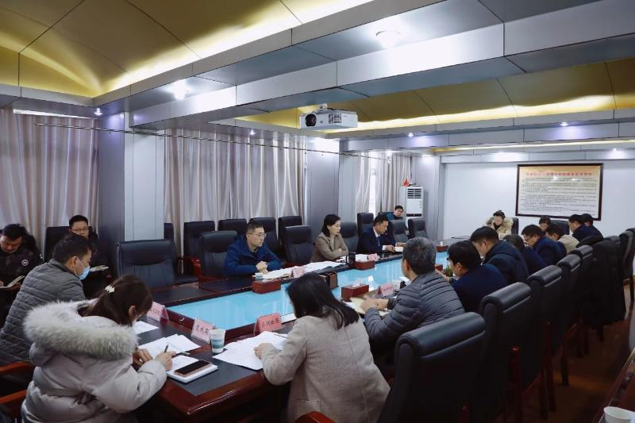

2月1日下午，全区巩固拓展脱贫攻坚成果同乡村振兴有效衔接工作部署会在区四楼会议室召开。区委书记汤洁主持会议并讲话。区委副书记姚保斌，副区长马健参加会议。

会议传达了相关文件精神，就巩固拓展脱贫攻坚成果同乡村振兴有效衔接工作进行了细化安排部署。

汤洁强调，巩固拓展脱贫攻坚成果同乡村振兴有效衔接工作是当前工作的重中之重。全区上下要深刻认识做好巩固拓展脱贫攻坚成果同乡村振兴有效衔接工作的重要意义，全面落实乡村振兴各项举措，确保责任、政策、工作落实落地。要全力做好帮扶工作，常态化开展走访监测，确保帮扶政策落实到位，妥善解决劳动就业、生活保障等方面的实际问题。要深入开展农村人居环境问题整治，发动群众做好户内户外的环境卫生，营造干净、整洁、有序的农村人居环境。要压紧压实工作责任，确保责任到人，形成闭环，想尽一切办法、投入足够精力，真正把各项工作做细做实，以实际行动推动党的二十大精神在八公山区落地生根、开花结果。

# 区政府党组召开2022年度民主生活会

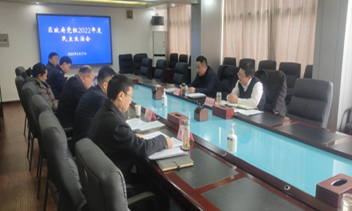

根据区委统一部署，2月17日，区政府党组召开2022年度民主生活会，围绕民主生活会主题，紧密结合思想和工作实际，深入检视问题，进行党性分析，严肃开展批评和自我批评。区政府党组书记、区长朱杰主持会议并作总结讲话。

区政府党组高度重视开好此次民主生活会，会前精心组织学习研讨，广泛征求意见建议，坦诚开展谈心谈话，认真撰写对照检查材料，为开好民主生活会打下坚实基础。

会议通报了区政府党组党史学习教育专题民主生活会整改措施落实情况和2022年度民主生活会征求意见情况。朱杰代表区政府党组作对照检查，并带头作个人对照检查。党组成员逐一进行对照检查，开展批评与自我批评。

朱杰在总结讲话时指出，此次民主生活会紧扣主题，发扬自我革命精神，坚持严的基调，交流思想、查摆问题、明确方向，达到了统一思想、凝聚共识、增进团结、促进工作的目的；要认真制定整改方案，以更高标准、更严要求抓好问题整改，持续提高政府工作效能。

朱杰强调，今年是全面贯彻落实党的二十大精神的开局之年，做好各项工作意义重大。要旗帜鲜明讲政治，深刻领悟“两个确立”的决定性意义，增强“四个意识”、坚定“四个自信”、做到“两个维护”，始终在思想上政治上行动上同以习近平同志为核心的党中央保持高度一致，确保中央及省、市、区委决策部署落地见效。要奋勇争先抓发展，完整、准确、全面贯彻新发展理念，主动服务和融入新发展格局，锚定“旅游立区、工业强区、文化兴区”发展路径，深入实施五大攻坚行动，加快“四地一区”建设，凝心聚力抓好“双招双引”、生态环保、乡村振兴、社会治理等重点工作。要践行宗旨惠民生，坚持把群众利益作为想问题、办事情、做决策的出发点和落脚点，千方百计解决群众“急难愁盼”问题。持续开展信访积案化解，深入实施暖民心行动，切实做到权为民所用、情为民所系、利为民所谋，用“辛勤指数”换取人民群众的“幸福指数”。要破立并举树新风，全面履行管党治党政治责任，把“严”的主基调长期坚持下去，持之以恒落实中央八项规定精神及其实施细则，驰而不息纠治“四风”，深化拓展“一改两为”，坚决整治“六重六轻”作风顽疾，切实营造风清气正、干事创业的良好政治生态。

# 八公山区召开府院联动工作推进会

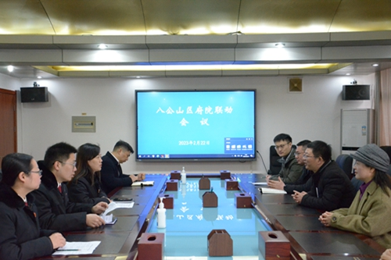

为优化八公山区法治化营商环境，助推区法院牵头负责的“执行合同”和“办理破产”双指标取得新进展。2月22日，八公山区召开府院联动工作推进会。区委常委、常务副区长胡汪兴，区法院党组书记、院长苏卉等参加会议并座谈。

会上，区法院简要介绍了当前破产案件办理进展情况，重点分析了存在的“难点”“堵点”“痛点”“焦点”问题，并针对当前办理的破产典型案件的“共同点”作了深入剖析。

会议充分肯定了2022年以来区法院在“执行合同”和“办理破产”等方面取得的成绩。

会议强调，要提高政治站位，强化使命担当，切实增强优化营商环境的责任感和紧迫感。要认真对标对表，对照考评实施细则，逐项分析问题原因，研究整改解决对策，推进各项指标落实见效。要注重总结经验，加大宣传力度，有效提升感知度和影响力。要充分发挥好府院联动机制的优势，加强日常联络交流，在提升“执行合同”和“办理破产”两项指标等重点方面，开对“方子”、调对“剂量”，共同促进府院联动工作有序开展，实现行政、司法、社会三方面效果的有机统一。

# 八公山区创建全国文明城市工作会议召开

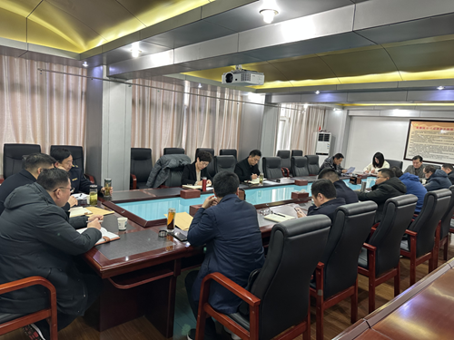

2月24日上午，八公山区召开创建全国文明城市工作会议。区委副书记姚保斌出席会议并讲话，区委常委、宣传部长、统战部长陈红主持会议，区创城重点部门、各镇街道负责同志参加会议。

会上，区文明办通报了月度测评情况和当前全区创建全国文明城市存在的问题。

会议指出，各级各部门要充分认识到创建存在的问题，形成共识，坚持“创则必胜、创则必成”的信心决心，对标对表断长补短，压实各方责任。各部门要强化组织领导，加强长效常态，凝聚工作合力，确保问题排查整改到位，把各项工作抓实抓细抓到位，全力以赴打好创城决胜战。